An die Eltern

der Schülerinnen und Schüler

der 4. Grundschulklassen

Januar 2020

## Tag der offenen Tür an der Friedegart-Belusa-Gemeinschaftsschule Büchen

Sehr geehrte Eltern, liebe Schülerinnen und Schüler,

wir laden Sie und euch recht herzlich ein, unsere Schule am

### Dienstag, den 11. Februar 2020 von 17 - 19 Uhr zu besuchen.

An diesem Tag präsentieren wir unsere Schule und möchten Ihnen und euch einen Einblick ermöglichen.

Wir treffen uns um 17.00 Uhr zur Begrüßung in der Sporthalle. Anschließend zeigen wir den Grundschüler/innen verschiedene Stationen, während Sie, liebe Eltern, über das pädagogische Konzept unserer Schule informiert werden. Anschließend können Sie einen Rundgang durch die Schule machen und sich intensiver informieren.

Die Veranstaltung endet gegen 19.00 Uhr.

Um uns die Planung zu erleichtern, teilen Sie uns bitte mit, ob Sie am 11. Februar 2020 kommen können. Bitte geben Sie dafür den unteren Abschnitt bis zum 31.01.2020 wieder in der Schule ab.

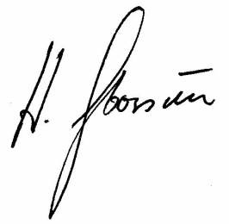

Mit freundlichen Grüßen



Dr. H. Stossun K. Musfeldt

Rektor Koordinatorin

Ich/Wir melde/n mich/uns zum Tag der offenen Tür am 11.02.2020 an und werde/n mit __________ Kindern und

__________ Erwachsenen teilnehmen

Name, Schule und Klasse des Kindes: ____________________________________

___________________________________________________________________

_______________________________________________

Ort, Datum, Unterschrift (in Druckbuchstaben)